## Міністерство освіти і науки України

# Національний університет “Львівська політехніка”

Кафедра інформаційних систем та мереж



Схемотехніка інформаційних систем

Звіт

До лабораторної роботи № 4

«Дослідження комбінаційних пристроїв»

Варіант 7

Виконав:

ст. гр. ІТ–22

Гук П. М.

Прийняла:

Данильченко Т.Є.

«___» ______ 2020 р.

∑ = ____ ___________

Львів – 2020

**Мета роботи:** Вивчення призначення та принципів роботи КП. Навчитися реалізовувати та досліджувати функціональні модулі на основі КП.

**Хід роботи**

1.Реалізувати схему з використанням КП для перетворення чотирирозрядного двійкового коду в код Грея.

2. Реалізувати схему з використанням КП для перетворення коду Грея в чотирирозрядний двійкового код

3. Реалізувати за допомогою КП схему для перетворення чотирирозрядного двійкового коду в доповняльний код.

4. Реалізувати за допомогою КП схему для перетворення доповняльного коду в чотирирозрядний двійковий код .

5. Реалізувати логічну функцію за допомогою мультиплексора, розрахувати значення опору R:

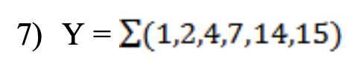

6. За допомогою дешифратора реалізувати логічну функцію.

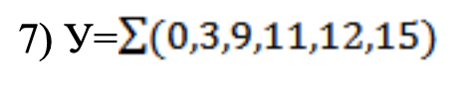

7. За допомогою дешифратора з інверсними виходами побудувати схему демультиплексора 1-10.

8. Побудувати схему послідовного суматора двох чотирирозрядних чисел на базі повних однорозрядних суматорів.

9. Реалізуйте шифратор, що перетворює цифри від 0 до 9 в двійковий-десятковий код.

10***. Побудувати перемножувач двох чотирирозрядних двійкових чисел на основі суматорів.

**Завдання 1.**

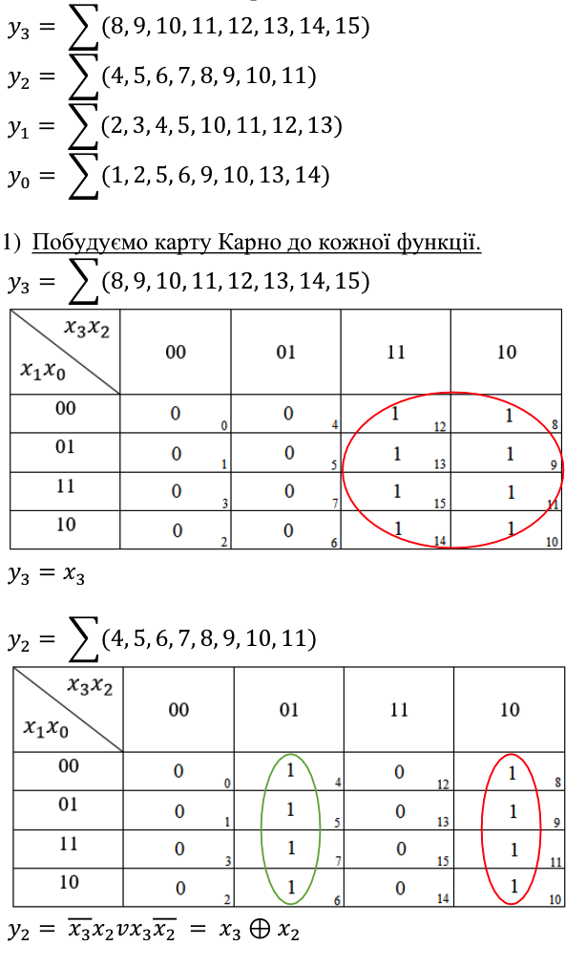

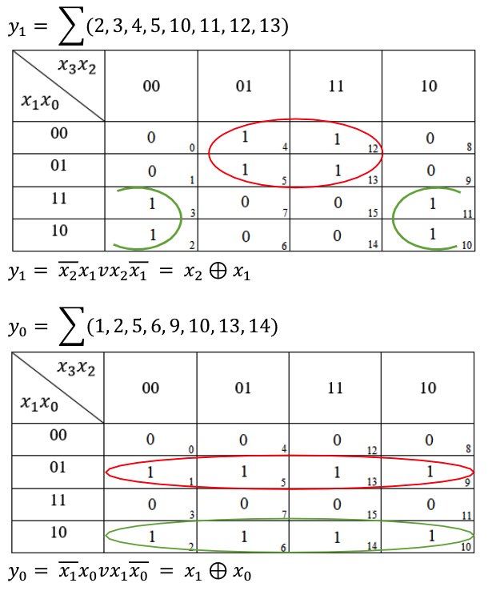

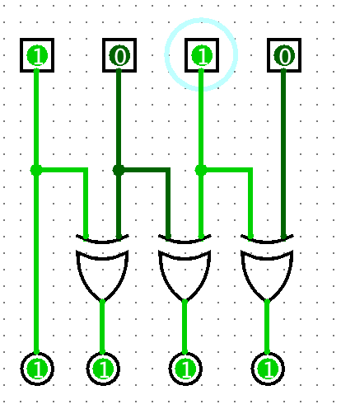

*Рис. 1 Схема перетворення двійковогокоду в код Грея*

**Завдання 2.**

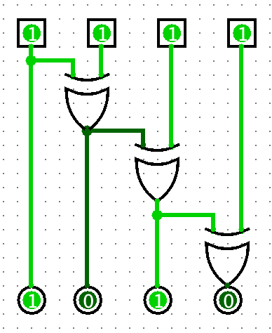

*Рис. 2 Схема перетворення коду Грея в двійковий код*

**Завдання 3.**

**Завдання 4.**

**Завдання 5.**

**Завдання 6.**

**Завдання 7.**

**Завдання 8.**

**Завдання 9.**

**Висновок:** на даній лабораторній роботі я навчився реалізовувати та досліджувати функціональні модулі на основі КП.